https://hurma.work/blog/osnovi-hr-onbording-adaptacziya-personalu/
Основи HR: онбординг/адаптація персоналу
Завдання для практичної роботи: охарактеризувати напрям онбординг з точки зору HR-менеджера.
Онбординг персоналу – одна з першочергових та важливих складових роботи HR-менеджера. Ми розберемо кращі підходи в цьому напрямку.
Багато хто вважає, що онбординг, або адаптація – це процес ознайомлення нового співробітника з робочими процесами, командою і поточними проектами, що займає кілька днів після виходу на роботу. Насправді, це процес ознайомлення з корпоративною культурою, прийнятими в компанії підходами для вирішення задач і побудови ефективної взаємодії з командою.
У разі успішної адаптації, новий співробітник швидко вливається в роботу і довго приносить користь компанії. У разі ж невдачі однордингу, близько 50% співробітників змінюють місце роботи протягом півроку з дня найму. Залишати цей процес на самоплив занадто ризиковано.
Правила онбординга, або як зробити адаптацію успішною
Ось як виглядає ідеальний процес онбордингу з точки зору західної компанії:
Розкажіть про основні елементи структури і культури компанії ще в процесі найму, щоб співробітник був готовий заздалегідь
Зробіть перший робочий день незабутнім для нового колеги
Розробіть формальну програму орієнтування і ознайомлюйте нових співробітників з компанією згідно з цією програмою
Складіть чіткі плани онбординга для кожного відділу із зазначенням часових рамок для кожного ступеня адаптації і дотримуйтеся їх
НЕ залишайте співробітника наодинці з проблемами; цікавтеся його успіхами і підтримуйте морально
Впровадьте процедуру онбординга і дотримуйтеся її
Пам'ятайте, що онбординг займає багато часу. Встановіть віхи в плані адаптації на 15, 30, 60, 90, 120, 340 днів з поступовим підвищенням рівня залученості співробітника
Відстежуйте просування співробітника по плану адаптації, хваліть за всі значні успіхи
Розробляйте плани онбординга спільно з ключовими ОПР у вашій компанії
Доповідайте про успіхи адаптації ключових співробітників на важливих нарадах
Чітко позначайте прогрес або вчасно реагуйте на виникаючі проблеми
Як же втілити в життя ці загальні принципи? Ось що радять HR фахівці корпорації Oracle, одного з лідерів ринку HRIS-систем:
Складіть онлайн-чекліст зі списком всього інструментарію компанії, який повинен освоїти новий фахівець.
Внесіть в чекліст стадії освоєння кожного інструменту і додайте можливість переглядати, коментувати прогрес співробітника і приймати від нього/неї міні-іспити на володіння тим чи іншим інструментом. Це також дозволить вам, як HRу, рапортувати керівництву про ступінь прогресу співробітників.
Підготуйте документи та/або відео з описом корпоративної культури, традицій і необхідних відомостей про структуру компанії.
Переконайтеся, що новому співробітнику доступна вся документація, необхідна для найефективнішого виконання своїх обов'язків (посадові інструкції, проектна документація і т.д.).
Надайте співробітнику інструментарій для простого і зручного зв'язку з вашим HR-відділом, IT-відділом і ключовими особами в інших відділах, для побудови ефективних каналів комунікації і швидкого включення нового співробітника в життя компанії.
Повинен бути забезпечений доступ до документації і корпоративних систем з робочого місця і мобільного телефону, а також по захищених каналах зв'язку при роботі з дому або з відрядження.
Як бачите, підготовка і успішна реалізація онбординга вимагає від HR-фахівця чималих зусиль. Велике значення для успіху грає відчуття залученості нового колеги в життя компанії, доступність зв'язку з ключовими особами в її структурі.
Отримуючи доступ до свого профілю, людина зможе використовувати безліч зручних функцій:
побачити в зручному Дереві структуру компанії;
познайомитися з членами різних команд;
дізнатися їх контактні дані в корпоративному мессенджері (Slack, Telegram, WhatsApp, Viber);
відстежувати свої цілі і ключові результати (OKR ) і багато іншого.
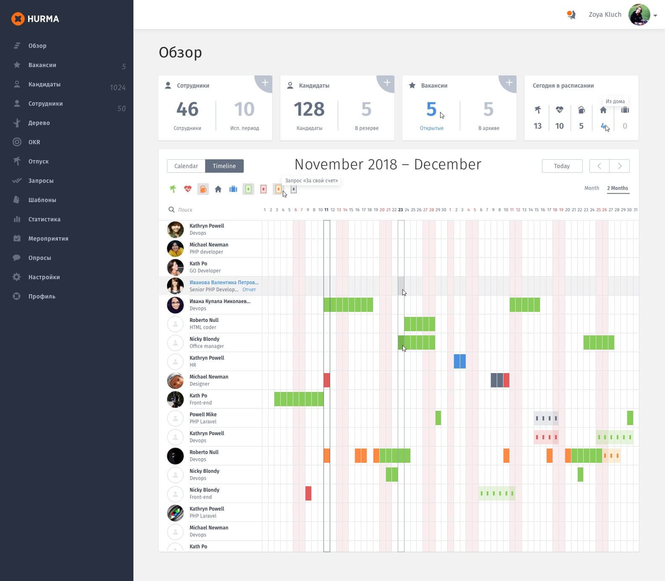
При вході в Хурму у кожного співробітника раз в кілька днів запитують про його настрій. Можна залишити коментар або відразу запросити 1: 1 з HR-ом. Це допомагає HR-відділу тримати руку на пульсі морального духу в різних структурних підрозділах компанії, в тому числі і у співробітників, які перебувають на стадії онбординга.
Крім того, в Хурму приходять сповіщення про всі події в компанії, так що з перших днів співробітники в курсі:
Welcome meeting;
Adaptation meeting;
Поточних воркшопів і тренінгів;
Корпоративних свят та інших подій.
Окрім створення подій у зручному календарі, ви отримуєте автоматичні нагадування із системи про мітинг із новачком. Ви маєте можливість залишити коментар з необхідними завданнями, які потрібно виконати.
Співробітнику також надходить повідомлення про призначений з HR мітинг і сама подія відображається в календарі.
Використання системи HURMA допомагає швидше включити нових колег у життя команди, щоб допомогти їм подолати стрес адаптації та швидше почати плідно працювати, приносячи користь компанії.
Як HRM система HURMA допомагає компаніям онбордити співробітників
«Hurma — дуже зручний інструмент для адаптації нових співробітників. Тепер не потрібно надсилати мільйон документів, а можна просто дати доступ до аккаунту де є вся інформація. Так простіше орієнтуватися і новачкам в їх перший день, і HR фахівцям під час підготовки до першого дня. Дуже зручна функція для нас — це "Календар", вона ж найчастіше використовується. Також зручна функція — це "Моніторинг настрою", який збирає статистику і формує її в одному місці».
Анастасія, DevPro
«У порівнянні з роботою в іншій компанії без HRM, система дуже допомагає в роботі. Є значні відмінності в роботі з і без системи. Коли приходить новачок, то система допомагає для знайомства з командою, по фото вже можна познайомитися, як виглядає співробітник, ознайомитися з інфою по компанії, з політикою, святами і вихідними. Дуже подобається можливість відправити запит на фідбек, в одному місці ти отримуєш всі результати: не потрібно писати на пошту, в месенджерах і потім збирати в одне ціле. І дуже подобається саппорт, дуже допомагає і оперативно вирішує питання».
Тетяна, Elogic
«Адаптація допомагає, напевно, більше нагадуваннями, коли заходиш в "Огляд", то відразу видно, хто на випробувальному, хто вже співробітник. Дуже зручний "Календар", відразу видно, що призначене на сьогодні і що відбувається в компанії (свята, дні народження, співбесіди) + зручно, що база кандидатів зберігається в одному місці, і видно на якому етапі кандидат».
Тетяна, Spribe
Резюмуємо
Онбординг - це найважливіший процес інтеграції нового співробітника в компанію та знайомство з її культурою, щоб новачок став повноцінним членом команди. Правильна адаптація є не лише ключем до утримання, а й залучення талантів.
На думку експертів, онбординг є стратегічним процесом, адже саме перші дні роботи в компанії мають вирішальне значення для того, щоб новий працівник легко влився в команду, показував відмінні результати і був лояльним до роботодавця.

